

Samacharviswa English, Hindi, Gujarati News agency

UDYAM-GJ-01-0352095 (M0) 8128121059 & 9427027256

તા.06-10-2026

ગુજરાતમાં 41.20 લાખથી વધુ જૂના વાહનોનો ખડકલો, સ્ક્રેપ પોલિસી છતાં લોકો વાહન ભંગારમાં આપવા તૈયાર નહીં
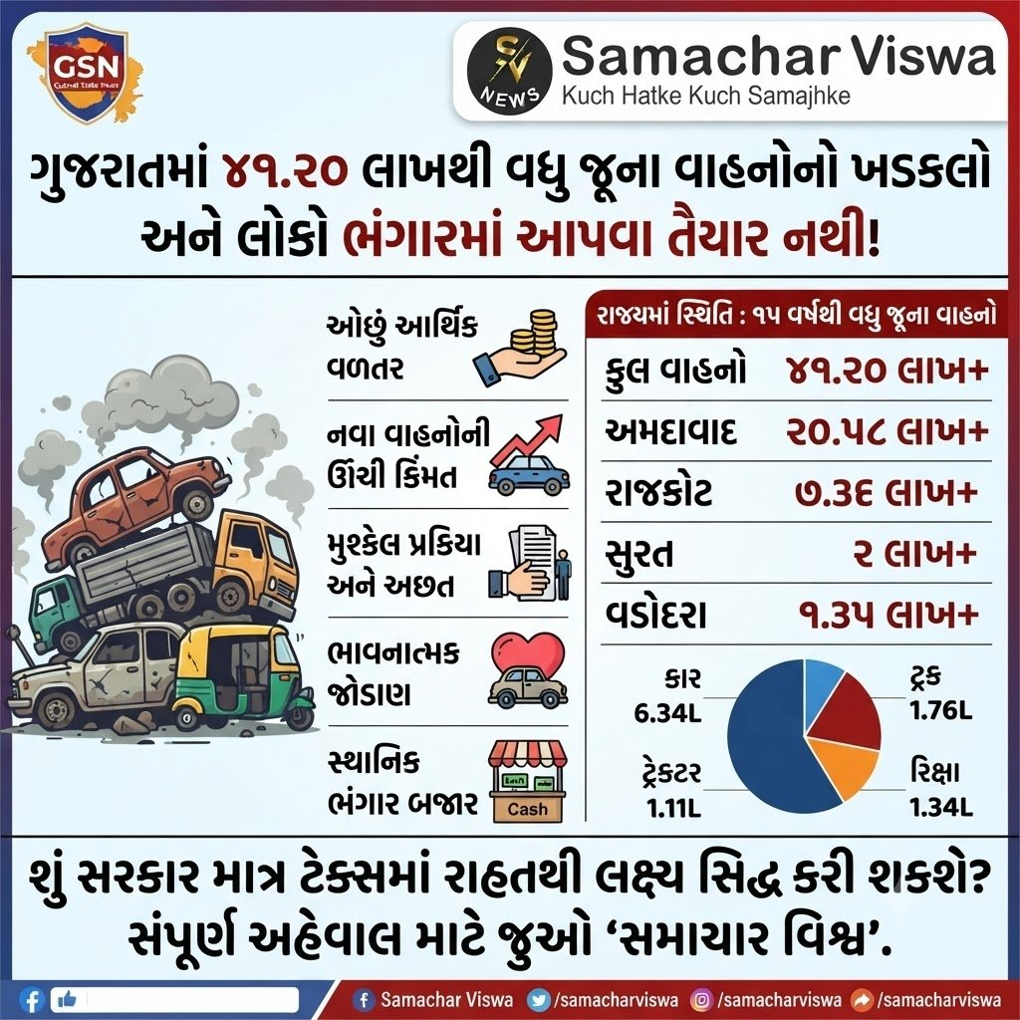
રોડ ટેક્સમાં રાહતનું ‘ગાજર’ પણ ન ચાલ્યું; નવા વાહનોની ઊંચી કિંમત અને ઓછા વળતરે સરકારી યોજના સામે પડકાર
એસવીએન. અમદાવાદ:
ગુજરાતમાં 15 વર્ષથી વધુ જૂના વાહનોની સંખ્યા 41.20 લાખને પાર પહોંચી ગઈ છે. આ જૂના અને ખખડધજ વાહનો રસ્તા પર અકસ્માતનું જોખમ વધારવાની સાથે હવાનું પ્રદૂષણ વધારવામાં પણ ભાગ ભજવી રહ્યા છે. કેન્દ્ર અને રાજ્ય સરકાર દ્વારા વાહન સ્ક્રેપિંગને પ્રોત્સાહન આપવા વિવિધ રાહતો અને નિયમો અમલમાં મૂકાયા હોવા છતાં મોટી સંખ્યામાં વાહનો હજુ રસ્તા પર દોડી રહ્યા છે. સરકાર દ્વારા રોડ ટેક્સમાં રાહતનું પ્રોત્સાહન આપવામાં આવ્યું છે, છતાં સ્ક્રેપ પોલિસી અપેક્ષા મુજબ અસરકારક સાબિત થઈ નથી.

અમદાવાદમાં સૌથી વધુ જૂના વાહનો
સત્તાવાર આંકડા મુજબ રાજ્યમાં 15 વર્ષથી વધુ જૂના વાહનોની સંખ્યા 41.20 લાખથી વધુ છે. તેમાં અમદાવાદ જિલ્લામાં સૌથી વધુ 20.58 લાખથી વધુ જૂના વાહનો નોંધાયા છે. રાજકોટમાં આશરે 7.36 લાખ, સુરતમાં 2 લાખ અને વડોદરામાં 1.35 લાખથી વધુ જૂના વાહનો હોવાનું સામે આવ્યું છે.
આ જૂના વાહનોમાં 6.34 લાખથી વધુ કાર, આશરે 1.76 લાખ ટ્રક, 1.11 લાખથી વધુ ટ્રેક્ટર અને 1.34 લાખથી વધુ પેસેન્જર રિક્ષાનો સમાવેશ થાય છે. આટલી મોટી સંખ્યામાં જૂના વાહનો રસ્તા પર હોવાના કારણે વાહન સલામતી અને પર્યાવરણ બંને સામે પડકાર ઊભો થયો છે.

સરકારી વાહનોને સ્ક્રેપ કરવાની પ્રક્રિયા
નવી માર્ગદર્શિકા મુજબ રાજ્ય સરકારના 15 વર્ષથી જૂના વાહનો, એસ.ટી. બસો તેમજ સ્થાનિક સ્વરાજ્યની સંસ્થાઓના જૂના વાહનોને તબક્કાવાર સ્ક્રેપ કરવામાં આવી રહ્યા છે. બીજી તરફ, ખાનગી વાહનો માટે પણ 15 વર્ષ પૂર્ણ થયા બાદ ફિટનેસ સર્ટિફિકેટની પ્રક્રિયા વધુ કડક બનાવવામાં આવી છે.
15 વર્ષ જૂની ખાનગી કારના પુનઃરજિસ્ટ્રેશન માટેની ફીમાં પણ વધારો કરવામાં આવ્યો છે. સરકારનો હેતુ જૂના વાહનોને રસ્તા પરથી દૂર કરીને માલિકોને નવા અને વધુ સલામત વાહનો તરફ વાળવાનો છે. જોકે, જમીની સ્તરે આ નીતિની અસર મર્યાદિત જોવા મળી રહી છે.

ઓછું વળતર બન્યું મોટો અવરોધ
વાહન સ્ક્રેપ કરાવ્યા બાદ મળતું આર્થિક વળતર અનેક વાહન માલિકોને પૂરતું આકર્ષક લાગતું નથી. બીજી તરફ નવા વાહનોની કિંમતમાં સતત વધારો થઈ રહ્યો છે. રોડ ટેક્સમાં મળતી રાહત અથવા અન્ય લાભો હોવા છતાં જૂનું વાહન વેચીને નવું વાહન ખરીદવાનો ખર્ચ મધ્યમ વર્ગ માટે મોટો બોજ બની રહે છે.

સ્ક્રેપિંગ સેન્ટરોની અછત અને પ્રક્રિયા પણ મુશ્કેલ
રાજ્યમાં સત્તાવાર વાહન સ્ક્રેપિંગ સેન્ટરોની ઉપલબ્ધતા અને પ્રક્રિયાની સરળતા પણ મહત્વનો મુદ્દો છે. વાહન જમા કરાવવું, જરૂરી દસ્તાવેજો પૂરા કરવા અને સ્ક્રેપિંગ સર્ટિફિકેટ મેળવવાની પ્રક્રિયા કેટલાક લોકો માટે સમય માંગી લેતી હોવાથી તેઓ સરકારી વ્યવસ્થા કરતાં સ્થાનિક ભંગાર વેપારીઓને વધુ પસંદ કરે છે.

સ્થાનિક ભંગાર બજાર સાથે સીધી સ્પર્ધા
સ્થાનિક ભંગાર બજારમાં વાહનના સ્પેર પાર્ટ્સ અને અન્ય ઉપયોગી ભાગો અલગથી વેચી શકાતા હોવાથી વાહન માલિકોને ઘણી વખત વધુ રોકડ રકમ મળતી હોય છે. કાગળિયાની પ્રક્રિયા પણ ઓછી હોવાથી લોકો સત્તાવાર સ્ક્રેપિંગ સેન્ટર કરતાં સ્થાનિક ભંગાર વેપારીઓ તરફ વળે છે.

જૂના વાહનો સાથે ભાવનાત્મક જોડાણ પણ કારણ
ખાસ કરીને ગ્રામ્ય વિસ્તારોમાં જૂની કાર, જીપ, ટ્રેક્ટર અને અન્ય વાહનો હજુ પણ સારી રીતે કામ કરતા હોવાથી માલિકો તેને સ્ક્રેપ કરાવવા તૈયાર થતા નથી. આર્થિક મર્યાદા અને વાહન સાથેનું ભાવનાત્મક જોડાણ પણ સ્ક્રેપ પોલિસીના અમલમાં અવરોધરૂપ બની રહ્યું છે.
સરકાર માટે હવે માત્ર રોડ ટેક્સમાં રાહત આપવાને બદલે સ્ક્રેપિંગની પ્રક્રિયા સરળ બનાવવી, યોગ્ય આર્થિક વળતર આપવું અને સત્તાવાર સ્ક્રેપિંગ સેન્ટરોનું નેટવર્ક વધારવું જરૂરી બન્યું છે. અન્યથા 41.20 લાખથી વધુ જૂના વાહનોને રસ્તા પરથી દૂર કરવાનો સરકારનો હેતુ લાંબો સમય અધૂરો રહી શકે છે.

ફિનલેન્ડમાં નોકરી અપાવવાના નામે કડીના દંપતી સાથે ₹28 લાખની છેતરપિંડી, મુંબઈ એરપોર્ટ પહોંચતાં ભાંડો ફૂટ્યો
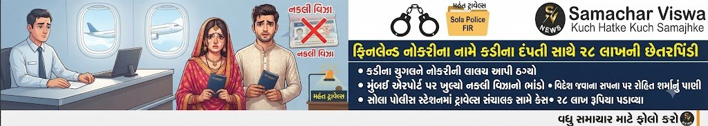

નકલી વિઝા અને જોબ ઓફર લેટર આપી તબક્કાવાર રૂપિયા પડાવ્યા; સોલા પોલીસે ટ્રાવેલ્સ સંચાલક સામે ગુનો નોંધી તપાસ શરૂ કરી
એસવીએન. અમદાવાદ:
વિદેશમાં નોકરી અપાવવાની લાલચ આપી લોકો સાથે છેતરપિંડીના કિસ્સાઓ સામે આવી રહ્યા છે ત્યારે અમદાવાદમાં ફિનલેન્ડમાં નોકરી અને વર્ક પરમિટ અપાવવાના નામે કડીના એક દંપતી સાથે રૂ. 28 લાખની છેતરપિંડી થયાનો કિસ્સો સામે આવ્યો છે. આ મામલે સોલા પોલીસે 34 વર્ષીય રોહિત નટવરલાલ શર્મા સામે ગુનો નોંધીને તપાસ હાથ ધરી છે. આરોપી આશ્રમ રોડ સ્થિત રત્ના બિઝનેસ સ્ક્વેર કોમ્પ્લેક્સમાં ‘મહંત ટ્રાવેલ્સ’ ચલાવતો હોવાનું સામે આવ્યું છે.

મિત્ર મારફતે આરોપી સાથે થયો પરિચય
પોલીસ ફરિયાદ મુજબ કડીમાં યુઝ્ડ કારનો વ્યવસાય કરતા પરાગ પટેલનો ઓક્ટોબર 2025માં એક મિત્ર મારફતે રોહિત શર્મા સાથે પરિચય થયો હતો. રોહિતે પરાગ પટેલ અને તેમની 22 વર્ષીય પત્ની રાજકુમારીને ફિનલેન્ડમાં નોકરી અપાવવાની તેમજ વર્ક પરમિટની વ્યવસ્થા કરી આપવાની ખાતરી આપી હતી. આ માટે બંને પાસેથી કુલ રૂ. 28 લાખ લેવાનો સોદો નક્કી કરવામાં આવ્યો હતો.

પહેલા રૂ. 9 લાખ રોકડા લીધા
ફરિયાદી પરાગ પટેલે 30 ઓક્ટોબર 2025ના રોજ ચાણક્યપુરી વિસ્તારમાં આવેલા નેહા એપાર્ટમેન્ટ ખાતે રોહિત શર્માને રૂ. 9 લાખ રોકડા આપ્યા હતા. ત્યારબાદ આરોપીએ દંપતીને પોતાની ઓફિસે બોલાવીને ફિનલેન્ડની નોકરી માટેના જોબ ઓફર લેટર આપ્યા હતા. વિદેશ જવાની આશામાં દંપતીએ આરોપી પર વિશ્વાસ મૂક્યો હતો.

વિઝા અને પાસપોર્ટ પ્રોસેસિંગના નામે વધુ રકમ
નવેમ્બર 2025 દરમિયાન વિઝા અને પાસપોર્ટ પ્રોસેસિંગ સહિતની કાર્યવાહી કરવાના બહાને આરોપીએ દંપતી પાસેથી વધુ રૂ. 10 લાખ રોકડા લીધા હતા. આ દરમિયાન આરોપીએ વોટ્સએપ મારફતે ફિનલેન્ડના વિઝા હોવાનું જણાવી દસ્તાવેજો મોકલ્યા હતા. દંપતીને વિશ્વાસમાં લેવા માટે 10 નવેમ્બરના રોજ એપોલો હોસ્પિટલમાં મેડિકલ ટેસ્ટ પણ કરાવવામાં આવ્યો હતો.

વર્ક પરમિટ થઈ ગયાનું કહી વધુ રૂ. 9 લાખ પડાવ્યા
આરોપીએ ત્યારબાદ દંપતીને વર્ક પરમિટ ઇશ્યૂ થઈ ગઈ હોવાનું જણાવ્યું હતું. ફિનલેન્ડ જવા માટેની ટિકિટ અને અન્ય ખર્ચના નામે વધુ રૂ. 9 લાખ લેવામાં આવ્યા હતા. આમ, દંપતી પાસેથી તબક્કાવાર કુલ રૂ. 28 લાખ વસૂલવામાં આવ્યા હતા.

મુંબઈ એરપોર્ટ પહોંચતા હકીકત સામે આવી
દંપતીને 30 જાન્યુઆરી 2026ના રોજ મુંબઈથી ફિનલેન્ડ જવાની ફ્લાઇટની ટિકિટ આપવામાં આવી હતી. દંપતી મુંબઈ એરપોર્ટ પહોંચ્યા બાદ આરોપીએ ટિકિટ રદ થઈ હોવાનું કહી તેમને પરત અમદાવાદ બોલાવી લીધા હતા. ત્યારબાદ ફેબ્રુઆરીમાં ફરીથી નવી તારીખ આપીને 27 ફેબ્રુઆરીના રોજ દંપતીને મુંબઈ એરપોર્ટ લઈ જવામાં આવ્યા હતા.
આ વખતે પાસપોર્ટ પરત મળતાં દંપતીને સમગ્ર મામલો શંકાસ્પદ લાગ્યો હતો. પાસપોર્ટમાં ફિનલેન્ડના કોઈ માન્ય વિઝા ન હોવાનું સામે આવ્યું હતું. પરિણામે દંપતી ફિનલેન્ડ જઈ શક્યું નહોતું. પોતાની સાથે છેતરપિંડી થઈ હોવાનું જણાતા દંપતીએ આરોપી પાસે રૂ. 28 લાખ પરત માંગ્યા હતા, પરંતુ તેણે રકમ પરત આપવાનો ઇનકાર કર્યો હતો.

સોલા પોલીસે તપાસ શરૂ કરી
આ સમગ્ર મામલે પરાગ પટેલની ફરિયાદના આધારે સોલા પોલીસે રોહિત નટવરલાલ શર્મા સામે છેતરપિંડી સહિતની કલમો હેઠળ ગુનો નોંધી તપાસ શરૂ કરી છે. પોલીસે આરોપીએ આપેલા દસ્તાવેજો, જોબ ઓફર લેટર, કથિત વિઝા, નાણાકીય વ્યવહારો તેમજ વિદેશ જવાની ટિકિટ સહિતના પુરાવાઓની તપાસ હાથ ધરી છે. વિદેશમાં નોકરી અપાવવાના નામે અન્ય કોઈ વ્યક્તિ સાથે પણ આવી જ રીતે છેતરપિંડી કરવામાં આવી છે કે કેમ તે દિશામાં પણ તપાસ કરવામાં આવી રહી છે.

અમદાવાદ SOGનો મોટો સપાટો: રિક્ષામાંથી 90 પડીકીઓ ગાંજા સાથે 45 વર્ષીય ડ્રાઈવર ઝડપાયો
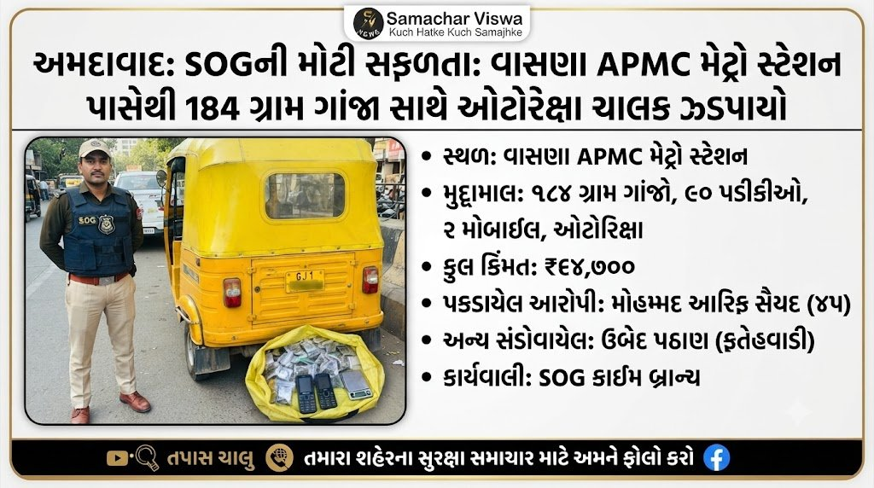
વાસણા APMC મેટ્રો સ્ટેશન નજીક SOGની કાર્યવાહી; 184 ગ્રામ ગાંજા સહિત રૂ.64,700નો મુદ્દામાલ જપ્ત, બે શખ્સો સામે તપાસ
એસવીએન. અમદાવાદ
અમદાવાદ શહેરમાં નશીલા પદાર્થોના ગેરકાયદે વેચાણ સામે પોલીસ દ્વારા ચાલી રહેલી કાર્યવાહી વચ્ચે સ્પેશિયલ ઓપરેશન ગ્રુપ (SOG) ક્રાઈમ બ્રાન્ચને મોટી સફળતા મળી છે. વાસણા APMC મેટ્રો સ્ટેશન નજીક વોચ ગોઠવી પોલીસે એક ઓટોરિક્ષા ચાલકને 184 ગ્રામ ગાંજા સાથે ઝડપી પાડ્યો છે. પોલીસ તપાસ દરમિયાન રિક્ષાની ડ્રાઇવર સીટ નીચેથી ગાંજાની કુલ 90 નાની પડીકીઓ મળી આવતા ચકચાર મચી છે.

ચોક્કસ બાતમીના આધારે વોચ ગોઠવાઈ
SOG ક્રાઈમ બ્રાન્ચની ટીમને સોમવારે બપોરે આશરે 2 વાગ્યાના અરસામાં બાતમી મળી હતી કે એક ઓટોરિક્ષા ચાલક નશીલો પદાર્થ લઈને વાસણા APMC મેટ્રો સ્ટેશન નજીક ગાંજાનું વેચાણ કરવા માટે આવવાનો છે. બાતમીના આધારે પોલીસે વેજલપુર અને શ્યામલને જોડતા જાહેર માર્ગ પર વોચ ગોઠવી હતી. દરમિયાન શંકાસ્પદ ઓટોરિક્ષા નજરે પડતાં પોલીસે તેને અટકાવી તપાસ હાથ ધરી હતી.

સીટ નીચેથી પીળા રંગની બેગ મળી
પોલીસે ઓટોરિક્ષાની તલાશી લેતા ડ્રાઇવરની બેઠક નીચેથી એક પીળા રંગની બેગ મળી આવી હતી. બેગની અંદર કાળી પ્લાસ્ટિકની થેલીમાં ગાંજાની નાની-નાની પારદર્શક પડીકીઓ રાખવામાં આવી હતી. તપાસ દરમિયાન આવી કુલ 90 પડીકીઓ મળી આવી હતી. FSL અધિકારી દ્વારા કરવામાં આવેલા પ્રાથમિક પરીક્ષણમાં આ પદાર્થ ગાંજો હોવાનું સામે આવ્યું હતું.

184 ગ્રામ ગાંજો, બે મોબાઈલ અને રિક્ષા જપ્ત
પોલીસે જણાવ્યું કે આરોપી પાસેથી કુલ 184 ગ્રામ ગાંજો મળી આવ્યો છે, જેની અંદાજિત કિંમત રૂ.9,200 છે. આ ઉપરાંત રૂ.5,500ની કિંમતના બે મોબાઈલ ફોન અને અંદાજે રૂ.50,000ની કિંમતની ઓટોરિક્ષા પણ કબજે કરવામાં આવી છે. આમ, પોલીસે કુલ રૂ.64,700નો મુદ્દામાલ જપ્ત કર્યો છે.

45 વર્ષીય રિક્ષાચાલક ઝડપાયો
આ કેસમાં પોલીસે વટવા સ્થિત ગોલ્ડન ટોકીઝ પાછળ નૂરનગર વિસ્તારમાં રહેતા 45 વર્ષીય મોહમ્મદ આરિફ મઝહર હુસૈન સૈયદને ઝડપી પાડ્યો છે. પોલીસના જણાવ્યા મુજબ, આરોપી સોમવારે સાંજે આશરે 5 વાગ્યાના અરસામાં રિક્ષામાં ગાંજો લઈને વેજલપુર-શ્યામલ રોડ તરફ જઈ રહ્યો હતો.

અન્ય શખ્સનું નામ પણ સામે આવ્યું
પ્રાથમિક તપાસ દરમિયાન ફતેહવાડીના રહેવાસી ઉબેદ અમાનુલ્લાહ ખાન પઠાણનું નામ પણ સામે આવ્યું છે. ગાંજાના વેચાણ અને સપ્લાયમાં તેની સંડોવણી હોવાની આશંકાને પગલે પોલીસે તેની ભૂમિકા અંગે પણ તપાસ શરૂ કરી છે.

ગાંજો ક્યાંથી આવ્યો? પોલીસની તપાસ શરૂ
SOG ક્રાઈમ બ્રાન્ચે NDPS એક્ટની સંબંધિત કલમો હેઠળ ગુનો નોંધી કાયદેસરની કાર્યવાહી હાથ ધરી છે. ઝડપાયેલા આરોપીની પૂછપરછ દરમિયાન ગાંજો ક્યાંથી લાવવામાં આવ્યો હતો, કોને પહોંચાડવાનો હતો અને આ સમગ્ર નેટવર્કમાં અન્ય કેટલા લોકો સંડોવાયેલા છે તે અંગે પોલીસ માહિતી મેળવવાનો પ્રયાસ કરી રહી છે. ખાસ કરીને ગાંજાની 90 પડીકીઓ તૈયાર કરીને રિક્ષા મારફતે તેનું વિતરણ કરવામાં આવતું હતું કે કેમ તે દિશામાં પણ તપાસ આગળ વધારવામાં આવી રહી છે.

ગાંધીનગરમાં વાહકજન્ય રોગો સામે આરોગ્ય વિભાગ એલર્ટ, પરેડ જવાનો માટે યુદ્ધના ધોરણે ફોગિંગ-સર્વેલન્સ

રાષ્ટ્રીય એકતા દિવસની પરેડમાં આવેલા BSF, CRPF અને ITBPના જવાનોના આરોગ્ય માટે ખાસ વ્યવસ્થા : દરેક બ્લોક દીઠ 4 આરોગ્ય કર્મચારીઓની નિમણૂક કરવા આરોગ્ય મંત્રી પ્રફુલ પાનશેરીયાના આદેશ
એસવીએન. ગાંધીનગર
રાજ્યમાં મેલેરિયા, ડેન્ગ્યુ અને ચિકનગુનિયા સહિતના વાહકજન્ય રોગોના નિયંત્રણ અને અટકાયતી પગલાંને લઈને આરોગ્ય મંત્રી પ્રફુલ પાનશેરીયાના અધ્યક્ષસ્થાને ગાંધીનગરમાં આરોગ્ય વિભાગના ઉચ્ચ અધિકારીઓ સાથે હાઇ-લેવલ સમીક્ષા બેઠક યોજાઈ હતી. બેઠકમાં રાજ્યના વિવિધ જિલ્લાઓ અને મહાનગરપાલિકા વિસ્તારોમાં વાહકજન્ય રોગોની સ્થિતિની સમીક્ષા કરી જરૂરી સૂચનાઓ આપવામાં આવી હતી.

પરેડ જવાનોના આરોગ્ય માટે વિશેષ વ્યવસ્થા
રાષ્ટ્રીય એકતા દિવસની પરેડમાં ભાગ લેવા માટે વિવિધ રાજ્યોમાંથી BSF, CRPF અને ITBPના જવાનો 21 સપ્ટેમ્બરથી ગાંધીનગર ખાતે આવી પહોંચ્યા છે. આ જવાનોના નિવાસ માટે ગાંધીનગર શહેરના સેક્ટર-28 અને 29માં આવેલા સરકારી આવાસમાં કામચલાઉ વ્યવસ્થા કરવામાં આવી છે. નવા બનેલા આ સરકારી આવાસ વિસ્તારમાં પાણી ભરાવાના કારણે મચ્છરોનો ઉપદ્રવ વધ્યો હોવાનું સામે આવ્યું હતું. જેના પગલે કેટલાક જવાનોમાં ડેન્ગ્યુના કેસ નોંધાયા છે અને તેઓ ગાંધીનગર સિવિલ હોસ્પિટલમાં સારવાર હેઠળ છે.
આ સ્થિતિને ધ્યાનમાં રાખીને આરોગ્ય મંત્રી પ્રફુલ પાનશેરીયાએ જવાનોના આરોગ્ય અંગે વિગતવાર માહિતી મેળવી અધિકારીઓને તાત્કાલિક અને સઘન કામગીરીના આદેશ આપ્યા હતા.

દરેક બ્લોકમાં ચાર આરોગ્ય કર્મચારીઓ તૈનાત
આરોગ્ય વિભાગની ટીમોને અસરગ્રસ્ત વિસ્તારોમાં સઘન ફોગિંગ, દવાઓનો છંટકાવ અને પેશન્ટ ટ્રેકિંગની કામગીરી યુદ્ધના ધોરણે હાથ ધરવા સૂચના આપવામાં આવી છે. જવાનોના નિવાસસ્થાન તેમજ પરેડ ગ્રાઉન્ડ ખાતે તાવના કેસો અંગે સતત સર્વેલન્સ, પોરાનાશક કામગીરી અને દૈનિક ફોગિંગ હાથ ધરાશે.
જવાનોના સરકારી આવાસના દરેક બ્લોક દીઠ ચાર આરોગ્ય કર્મચારીઓ નિયુક્ત કરવા માટે પણ આરોગ્ય મંત્રીએ સ્પષ્ટ આદેશ આપ્યો છે. આવાસ પરિસરના કોઈપણ ખૂણામાં પાણી ભરાઈ ન રહે તેની સઘન ચકાસણી કરી પાણીનો તાત્કાલિક નિકાલ કરવા પણ અધિકારીઓને કડક સૂચના આપવામાં આવી છે.

ચાંદીપુરા વાયરસ પર પણ નિયંત્રણ
બેઠક દરમિયાન આરોગ્ય મંત્રીએ જણાવ્યું હતું કે રાજ્યમાં છેલ્લા બે મહિનામાં ચાંદીપુરા વાયરસનો એક પણ નવો કેસ નોંધાયો નથી. રાજ્યમાં ચાંદીપુરા વાયરસનો પ્રથમ કેસ સામે આવ્યો ત્યારથી આરોગ્ય વિભાગની ટીમોએ સતત અને સઘન કામગીરી કરીને વાયરસના ફેલાવાને સફળતાપૂર્વક અટકાવ્યો છે. આ કામગીરી બદલ તેમણે આરોગ્ય વિભાગની સમગ્ર ટીમને અભિનંદન પાઠવ્યા હતા.

મેલેરિયા અને ડેન્ગ્યુના કેસોમાં ઘટાડો
આરોગ્ય મંત્રીના જણાવ્યા મુજબ, આરોગ્ય વિભાગની સતત કામગીરી અને વ્યાપક જાગૃતિ અભિયાનના પરિણામે વર્ષ 2026માં ગત વર્ષની સરખામણીએ રાજ્યમાં મેલેરિયાના કેસોમાં 39.6 ટકા અને ડેન્ગ્યુના કેસોમાં 20.6 ટકાનો ઘટાડો નોંધાયો છે.
ચાલુ વર્ષે 40મા સપ્તાહ સુધીમાં રાજ્યભરમાં 1.39 કરોડથી વધુ લોહીના નમૂનાઓનું પરીક્ષણ કરવામાં આવ્યું છે, જેમાં 1,401 દર્દીઓમાં મેલેરિયાનું નિદાન થયું છે. ડેન્ગ્યુના સચોટ નિદાન માટે રાજ્યની મેડિકલ કોલેજો સાથે સંલગ્ન 42 હોસ્પિટલોમાં ખાસ નિદાન કેન્દ્રો કાર્યરત કરવામાં આવ્યા છે. આ કેન્દ્રોમાં 40મા સપ્તાહ સુધીમાં 1.50 લાખથી વધુ સીરમ સેમ્પલની તપાસ કરવામાં આવી હતી, જેમાં 2,345 દર્દીઓ ડેન્ગ્યુ પોઝિટિવ મળ્યા હતા.

નાગરિકોને પાણી ન ભરાવા દેવા અપીલ
રાજ્યમાં મેલેરિયા વિરોધી દવાઓ, જંતુનાશક દવાઓ, લાર્વિસાઇડ્સ તેમજ અન્ય જરૂરી સાધન-સામગ્રીનો પૂરતો જથ્થો ઉપલબ્ધ હોવાનું આરોગ્ય મંત્રીએ જણાવ્યું હતું. તેમણે રાજ્યના નાગરિકોને પોતાના ઘર અને આસપાસના વિસ્તારમાં પાણી ભરાઈ ન રહે તેની ખાસ તકેદારી રાખવા તથા મચ્છરજન્ય રોગોથી બચવા જરૂરી સાવચેતી રાખવા અપીલ કરી હતી.

ત્રાપજ નજીક ગમખ્વાર અકસ્માતમાં 7નાં મોત, અલંગના સ્ટાફના સભ્યોનો કરુણ અંત

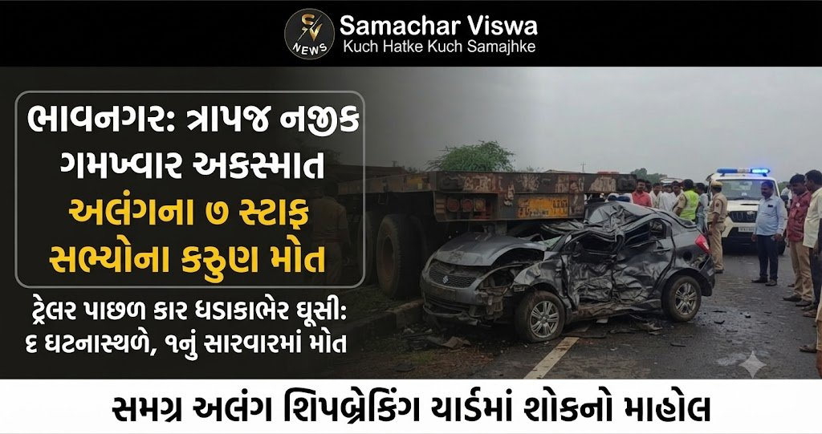
ટ્રેલર પાછળ પૂરપાટ ઝડપે ધડાકાભેર કાર ઘૂસી; ઘટનાસ્થળે 6નાં મોત, સારવાર દરમિયાન એકનું મોત, સમગ્ર અલંગ પંથકમાં શોકનો માહોલ
એસવીએન. ભાવનગર
ભાવનગર જિલ્લાના ત્રાપજ નજીક મંગળવારે વહેલી સવારે ગમખ્વાર માર્ગ અકસ્માત સર્જાયો હતો. પૂરપાટ ઝડપે આવી રહેલી એક કાર ઉભેલા ટ્રેલરના પાછળના ભાગમાં ધડાકાભેર ઘૂસી જતાં ભયાનક અકસ્માત સર્જાયો હતો. અકસ્માત એટલો ગંભીર હતો કે કારમાં સવાર 6 લોકોનાં ઘટનાસ્થળે જ મોત નીપજ્યાં હતાં. જ્યારે એક વ્યક્તિ ગંભીર રીતે ઈજાગ્રસ્ત થતાં તેને તાત્કાલિક સારવાર માટે હોસ્પિટલ ખસેડવામાં આવ્યો હતો. જોકે, સારવાર દરમિયાન તેનું પણ મોત નીપજતાં અકસ્માતમાં મૃત્યુઆંક 7 પર પહોંચ્યો છે.
કાર ટ્રેલર પાછળ ઘૂસી ગઈ
પ્રાપ્ત માહિતી અનુસાર, ત્રાપજ નજીકથી કાર પસાર થઈ રહી હતી ત્યારે માર્ગ પર ઉભેલા ટ્રેલરના પાછળના ભાગે કાર પૂરપાટ ઝડપે ધડાકાભેર અથડાઈ હતી. અથડામણ એટલી જોરદાર હતી કે કારનો આગળનો ભાગ સંપૂર્ણપણે કચ્ચરઘાણ થઈ ગયો હતો. અકસ્માતને પગલે આસપાસના વિસ્તારમાં અફરાતફરીનો માહોલ સર્જાયો હતો. સ્થાનિક લોકો તાત્કાલિક મદદ માટે દોડી આવ્યા હતા અને પોલીસને જાણ કરવામાં આવી હતી.
અલંગ શિપબ્રેકિંગ યાર્ડના સ્ટાફના સભ્યો
આ અકસ્માતમાં જીવ ગુમાવનાર તમામ લોકો અલંગ શિપબ્રેકિંગ યાર્ડના સ્ટાફના સભ્યો હોવાનું સામે આવ્યું છે. મળતી માહિતી મુજબ, મૃતકો અલંગના બે અલગ-અલગ પ્લોટમાં ફરજ બજાવતા હતા. અકસ્માતના સમાચાર મળતાં જ અલંગ પંથકમાં શોકની લાગણી પ્રસરી ગઈ હતી. મૃતકોના પરિવારજનો પર પણ આભ તૂટી પડ્યું છે.
મૃતકોમાં વિજય, સાધુ સહિત સાત લોકો
અકસમાતમાં મૃત્યુ પામેલા છ લોકોની ઓળખ વિજય, સાધુ, જિગ્નેશ, ભાર્ગવ, હિરેન અને યોગેશ તરીકે થઈ છે. જ્યારે અકસ્માતમાં જયેશ નામનો વ્યક્તિ ગંભીર રીતે ઈજાગ્રસ્ત થયો હતો. તેને તાત્કાલિક નજીકની હોસ્પિટલમાં સારવાર માટે ખસેડવામાં આવ્યો હતો. જોકે, તબીબોના પ્રયાસો છતાં સારવાર દરમિયાન જયેશનું મોત થયું હતું.
પોલીસે તપાસ હાથ ધરી
અકસ્માતની જાણ થતાં જ સ્થાનિક પોલીસનો કાફલો તાત્કાલિક ઘટનાસ્થળે પહોંચી ગયો હતો. પોલીસે મૃતદેહોને કબજે લઈ પોસ્ટમોર્ટમ માટે હોસ્પિટલ ખસેડવાની કાર્યવાહી હાથ ધરી હતી. સાથે જ અકસ્માત કેવી રીતે સર્જાયો, કારની ઝડપ કેટલી હતી અને ટ્રેલર કયા સંજોગોમાં રસ્તા પર ઊભું હતું તે સહિતના મુદ્દે તપાસ શરૂ કરવામાં આવી છે.
આ ગમખ્વાર અકસ્માતે એકસાથે સાત પરિવારોને ઊંડા આઘાતમાં ધકેલી દીધા છે. અલંગ શિપબ્રેકિંગ યાર્ડના કર્મચારીઓના મોતના સમાચારથી સમગ્ર અલંગ અને આસપાસના વિસ્તારમાં શોકનો માહોલ છવાઈ ગયો છે. પોલીસ દ્વારા અકસ્માતની સમગ્ર ઘટનાની તપાસ હાથ ધરવામાં આવી છે.

ભારતીય નૌકાદળની વધતી દરિયાઈ શક્તિ અને સ્વદેશી ક્ષમતાને રક્ષામંત્રી રાજનાથ સિંહે બિરદાવી
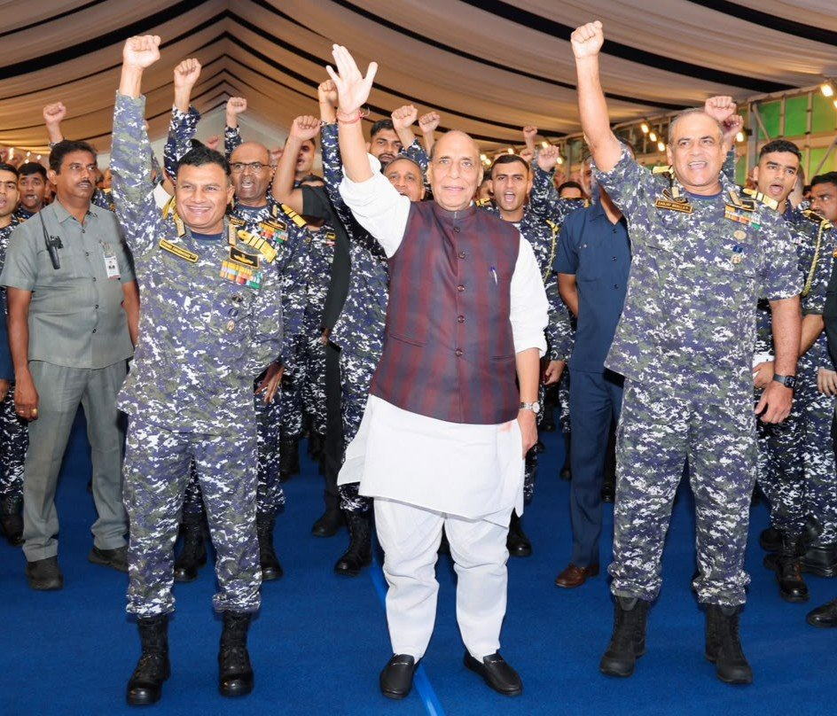

વિશાખાપટ્ટનમમાં ‘બડાખાના’ દરમિયાન નૌકાદળના જવાનો અને પરિવારો સાથે સંવાદ; ભારતની સમુદ્રી ક્ષમતાને આર્થિક વિકાસ અને વ્યૂહાત્મક શક્તિ સાથે જોડવા આહ્વાન
એસવીએન. વિશાખાપટ્ટનમ
રક્ષામંત્રી રાજનાથ સિંહે વિશાખાપટ્ટનમ ખાતે ઈસ્ટર્ન નેવલ કમાન્ડ દ્વારા આયોજિત ‘બડાખાના’માં ભારતીય નૌકાદળના જવાનો અને તેમના પરિવારો સાથે મુલાકાત કરી હતી. તેમણે દેશની સમુદ્રી સુરક્ષા માટે ભારતીય નૌકાદળના જવાનોની અવિરત સેવા, સમર્પણ અને બહાદુરીને બિરદાવી હતી. સાથે જ જવાનોના પરિવારજનોના ત્યાગ અને સહયોગની પણ પ્રશંસા કરી હતી.

ભારતીય નૌકાદળ વિશ્વની શક્તિશાળી નૌકાદળોમાં સામેલ
રક્ષામંત્રીએ જણાવ્યું હતું કે ભારતીય નૌકાદળ આજે વિશ્વની શક્તિશાળી નૌકાદળોમાં સ્થાન ધરાવે છે અને સમગ્ર ઈન્ડો-પેસિફિક ક્ષેત્રમાં તેની ક્ષમતા અને હાજરીનો અનુભવ થઈ રહ્યો છે. બદલાતા વૈશ્વિક સુરક્ષા પરિપ્રેક્ષ્ય વચ્ચે નૌકાદળે પોતાની કામગીરી અને ક્ષમતામાં સતત વધારો કર્યો છે.
તેમણે 1971ના ભારત-પાકિસ્તાન યુદ્ધ દરમિયાન ભારતીય નૌકાદળની ઐતિહાસિક કામગીરીને યાદ કરી હતી. ખાસ કરીને ‘ઓપરેશન ટ્રાઇડન્ટ’નો ઉલ્લેખ કરતાં તેમણે જણાવ્યું હતું કે ભારતીય નૌકાદળે કરાચી બંદર પર કરેલા હુમલાએ તેની આક્રમક ક્ષમતા અને વ્યૂહાત્મક શક્તિનું પ્રદર્શન કર્યું હતું. રાષ્ટ્રની દરિયાઈ સરહદોની સુરક્ષા ઉપરાંત જરૂરિયાતના સમયે દુશ્મન સામે નિર્ણાયક કાર્યવાહી કરવાની ક્ષમતા પણ નૌકાદળે સાબિત કરી છે.

સ્વદેશી સંરક્ષણ ક્ષમતાને વેગ
રાજનાથ સિંહે કહ્યું હતું કે 21મી સદીના બદલાતા સુરક્ષા વાતાવરણ સાથે ભારતે સ્વદેશી ટેક્નોલોજી અને અદ્યતન પ્લેટફોર્મના વિકાસમાં નોંધપાત્ર પ્રગતિ કરી છે. સ્વદેશી એરક્રાફ્ટ કેરિયર, પરમાણુ સબમરીન, સ્ટેલ્થ ફ્રિગેટ અને સ્કોર્પિન વર્ગની સબમરીન સહિતની ક્ષમતાઓ ભારતની વધતી આત્મનિર્ભરતાનું પ્રતિબિંબ છે.
તેમણે સ્પષ્ટ કર્યું કે નૌકાદળની તાકાત માત્ર યુદ્ધજહાજો, સબમરીન અને આધુનિક ટેક્નોલોજીમાં નથી, પરંતુ તેના જવાનોની વ્યાવસાયિકતા, દેશભક્તિ, હિંમત અને સમર્પણમાં છે.

સમુદ્રથી સમૃદ્ધિ અને શક્તિ તરફ આગળ વધવાનો સંદેશ
રક્ષામંત્રીએ ભારતના વિશાળ સમુદ્રી સામર્થ્યનો ઉપયોગ રાષ્ટ્રીય સમૃદ્ધિ, આર્થિક વિકાસ અને વ્યૂહાત્મક પ્રભાવ વધારવા માટે કરવાની જરૂરિયાત પર ભાર મૂક્યો હતો. તેમણે જણાવ્યું હતું કે સમુદ્રને માત્ર સુરક્ષિત કરવાની સીમા તરીકે નહીં, પરંતુ આર્થિક વિકાસ અને રાષ્ટ્રીય શક્તિના મહત્વપૂર્ણ માધ્યમ તરીકે જોવાની જરૂર છે.

જવાનોના પરિવારજનોના યોગદાનને સલામ
‘બડાખાના’ને સંરક્ષણ દળોના જવાનો, પરિવારજનો અને નેતૃત્વ વચ્ચેના આત્મીય સંબંધનું પ્રતીક ગણાવતા રક્ષામંત્રીએ કહ્યું હતું કે દરિયામાં તૈનાત જવાનો દેશની સેવા કરે છે ત્યારે તેમના પરિવારજનો ઘરની જવાબદારીઓ સંભાળે છે. આ પરિવારોનું સમર્પણ પણ રાષ્ટ્રીય સુરક્ષામાં મહત્વપૂર્ણ યોગદાન છે.
આ પ્રસંગે શ્રી રાજનાથ સિંહે ભારતીય નૌકાદળના જવાનોને દેશનું ભવિષ્ય, શક્તિ અને ગૌરવ ગણાવ્યા હતા. તેમણે વિશ્વાસ વ્યક્ત કર્યો હતો કે નૌકાદળની સતત મહેનત અને સમર્પણ ભારતને વધુ મજબૂત, સમૃદ્ધ અને આત્મનિર્ભર રાષ્ટ્ર બનાવવામાં મહત્વપૂર્ણ ભૂમિકા ભજવશે.

HAL દ્વારા 2,000મા એરો-એન્જિનની ડિલિવરી
રક્ષામંત્રી રાજનાથ સિંહ 6 ઓક્ટોબરે ઓડિશાના કોરાપુટમાં હિન્દુસ્તાન એરોનોટિક્સ લિમિટેડ (HAL)ના એક કાર્યક્રમમાં ઉપસ્થિત રહેશે. આ પ્રસંગે HAL દ્વારા 2,000મા એરો-એન્જિનની ડિલિવરી કરવામાં આવશે. આ સિદ્ધિ ભારતની સ્વદેશી એરોસ્પેસ અને સંરક્ષણ ઉત્પાદન ક્ષમતાના સતત વિસ્તરણને દર્શાવતી મહત્વપૂર્ણ ઉપલબ્ધિ ગણાય છે.

ખૂશ પારેખ અને રાઘવી જાજુની શાનદાર સિદ્ધિ, ઓલ ઇન્ડિયા રેન્કિંગ ચેમ્પિયનશિપ સિરીઝમાં રનર્સ-અપ
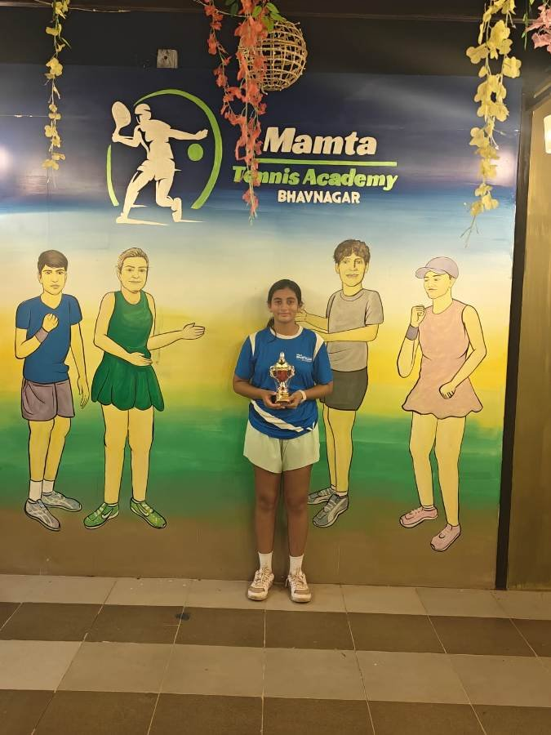
અદાણી સ્પોર્ટ્સલાઇન ટેનિસ એકેડમીના બંને ખેલાડીઓ અંડર-14 બોયઝ અને ગર્લ્સ ડબલ્સમાં ઉપવિજેતા; સિંગલ્સમાં સેમિફાઇનલ સુધીની સફર
અમદાવાદ
અદાણી સ્પોર્ટ્સલાઇન ટેનિસ એકેડમીના યુવા ટેનિસ ખેલાડીઓ ખૂશ પારેખ અને રાઘવી જાજુએ ઓલ ઇન્ડિયા રેન્કિંગ ચેમ્પિયનશિપ સિરીઝ ટેનિસ ટૂર્નામેન્ટ 2026માં શાનદાર પ્રદર્શન કરીને પોતાની પ્રતિભાનો પરચો આપ્યો છે. ભાવનગરની મામતા ટેનિસ એકેડમી ખાતે 21થી 30 સપ્ટેમ્બર દરમિયાન યોજાયેલી સ્પર્ધામાં બંને ખેલાડીઓએ પોતાની-પોતાની ડબલ્સ કેટેગરીમાં રનર્સ-અપ સ્થાન મેળવ્યું હતું. સાથે જ બંને ખેલાડીઓ અંડર-14 સિંગલ્સની સેમિફાઇનલ સુધી પહોંચ્યા હતા.
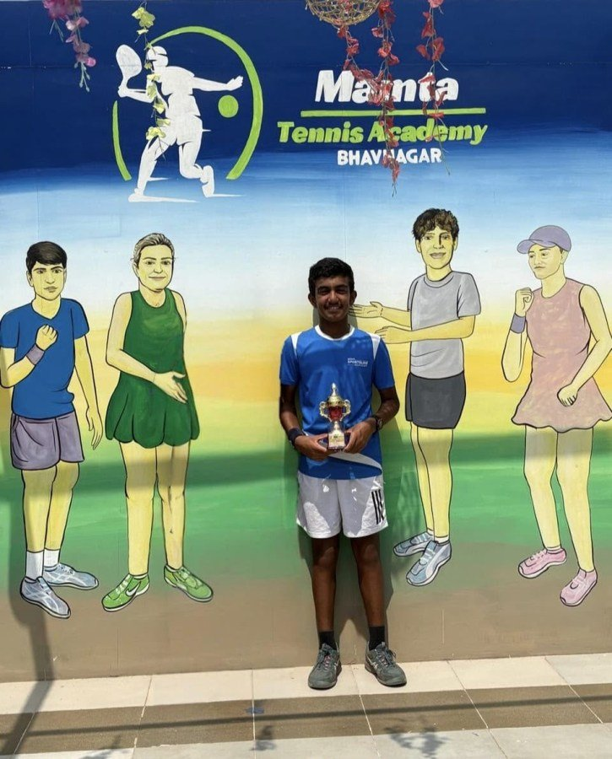

ડબલ્સમાં ઉપવિજેતા, સિંગલ્સમાં સેમિફાઇનલ સુધી સફર
એસવીએન. અમદાવાદ
ખૂશ પારેખે અંડર-14 બોયઝ ડબલ્સમાં રનર્સ-અપ સ્થાન મેળવ્યું હતું, જ્યારે રાઘવી જાજુએ અંડર-14 ગર્લ્સ ડબલ્સમાં ઉપવિજેતા બનીને નોંધપાત્ર સિદ્ધિ હાંસલ કરી હતી. બંને ખેલાડીઓએ સિંગલ્સમાં પણ સારો દેખાવ કર્યો હતો અને અંડર-14 સિંગલ્સની સેમિફાઇનલમાં સ્થાન મેળવ્યું હતું.
રાઘવી એપ્રિલ 2024માં અદાણી સ્પોર્ટ્સલાઇન એકેડમી સાથે જોડાઈ હતી. કોર્ટ પર તેની દૃઢતા અને સંઘર્ષ કરવાની ક્ષમતા સતત જોવા મળે છે. તે દરેક પોઈન્ટ માટે અંત સુધી લડત આપવાની પોતાની રમતની શૈલી માટે ઓળખ મેળવી રહી છે.

ખૂશની રમતના ટેકનિકલ પાસાંમાં સુધારો
ઓગસ્ટ 2025માં એકેડમી સાથે જોડાયેલા ખૂશ પારેખે છેલ્લા સમયગાળામાં પોતાની રમતમાં નોંધપાત્ર સુધારો કર્યો છે. તેણે બોલ પ્લેસમેન્ટ, એન્ગલ્ડ શોટ્સ અને રમતની સાતત્યતા પર વિશેષ ધ્યાન આપ્યું છે. આ સાથે કઠિન અને નિર્ણાયક મેચોમાં વધુ સંયમ અને આત્મવિશ્વાસ સાથે રમવાની ક્ષમતા પણ વિકસાવી છે.

તાલીમ અને સ્પર્ધાત્મક અનુભવથી વિકાસ
બંને ખેલાડીઓની પ્રગતિ પાછળ એકેડમીની કોચિંગ ટીમ સાથેનું નિયમિત તાલીમ સત્ર મહત્વપૂર્ણ રહ્યું છે. સ્ટ્રોક ટેકનિક, ફૂટવર્ક, મેચ પ્લે અને નિર્ણય લેવાની ક્ષમતા જેવા રમતના વિવિધ પાસાં પર સતત કામ કરવામાં આવે છે. ખેલાડીઓના મૂળભૂત કૌશલ્યને મજબૂત બનાવવા ઉપરાંત સ્પર્ધાત્મક ટેનિસના દબાણને સંભાળવા માટે પણ તેમને તૈયાર કરવામાં આવે છે.
ખૂશ અને રાઘવી બંનેએ 2025ની સ્કૂલ ગેમ્સ નેશનલ્સ માટે ક્વોલિફાય કર્યું હતું. આ ઉપરાંત ખૂશ વડોદરામાં યોજાયેલી ઓલ ઇન્ડિયા ટેનિસ એસોસિએશન ચેમ્પિયનશિપ સિરીઝની સ્પર્ધામાં અંડર-14 ડબલ્સમાં રનર્સ-અપ રહ્યો હતો. રાઘવીએ અમદાવાદ ખાતે યોજાયેલી ઓલ ઇન્ડિયા ટેનિસ એસોસિએશન ચેમ્પિયનશિપ સિરીઝમાં અંડર-12 ડબલ્સમાં રનર્સ-અપ સ્થાન મેળવ્યું હતું. બંને ખેલાડીઓ ગુજરાત સ્ટેટ ટેનિસ એસોસિએશનની રેન્કિંગ ટૂર્નામેન્ટમાં પણ વિજેતા બની ચૂક્યા છે.
અદાણી સ્પોર્ટ્સલાઇન ટેનિસ એકેડમીમાં બંને ખેલાડીઓને નિષ્ણાત કોચિંગ, તાલીમ સુવિધાઓ અને નિયમિત સ્પર્ધાત્મક તકો ઉપલબ્ધ કરાવવામાં આવે છે. હવે ખૂશ અને રાઘવી આગામી સ્પર્ધાઓની તૈયારી માટે ફરીથી તાલીમ પર ધ્યાન કેન્દ્રિત કરશે.

રોહન બોપન્ના સહિત આંતરરાષ્ટ્રીય સ્ટાર્સ કિયા ટેનિસ પ્રીમિયર લીગની સિઝન-8માં છવાશે


12 ઓક્ટોબરે મુંબઈમાં ખેલાડીઓની હરાજી, આઠ ફ્રેન્ચાઇઝી માર્કી ખેલાડીઓ સાથે ટીમનું નિર્માણ કરશે
એસવીએન. મુંબઈ
કિયા ટેનિસ પ્રીમિયર લીગ (TPL)ની સિઝન-8 માટે માર્કી ખેલાડીઓની યાદી જાહેર કરવામાં આવી છે. ભારતીય ટેનિસ દિગ્ગજ રોહન બોપન્ના ઉપરાંત આર્જેન્ટિનાના રોમન બુરુચાગા, ઓસ્ટ્રેલિયાના રિન્કી હિજિકાતા સહિતના આંતરરાષ્ટ્રીય ખેલાડીઓ આ સિઝનમાં વિવિધ ફ્રેન્ચાઇઝીનું પ્રતિનિધિત્વ કરશે. સિઝન-8 માટે ખેલાડીઓની બહુપ્રતિક્ષિત હરાજી 12 ઓક્ટોબરે મુંબઈની ફોર સીઝન્સ હોટેલ ખાતે યોજાશે.
આઠ ફ્રેન્ચાઇઝી—મુંબઈ રોયલ્સ, રાજસ્થાન રેન્જર્સ, ગુડગાંવ ગ્રાન્ડ સ્લેમર્સ, કોલકાતા થંડર બ્લેડ્સ, લખનઉ બ્લેઝર્સ, હૈદરાબાદ સ્ટ્રાઈકર્સ, ગુજરાત પેન્થર્સ અને જીએસ દિલ્હી એસિસ—પોતાના માર્કી ખેલાડીઓને કેન્દ્રમાં રાખીને ટીમનું નિર્માણ કરશે.

રોહન બોપન્ના પાસે ગુડગાંવને મોટી આશા
ગુડગાંવ ગ્રાન્ડ સ્લેમર્સનું નેતૃત્વ 46 વર્ષીય રોહન બોપન્ના કરશે. ભારતના અનુભવી ખેલાડી બોપન્ના પુરુષ ડબલ્સમાં ભૂતપૂર્વ વર્લ્ડ નંબર-1 રહી ચૂક્યા છે. તેમણે 2017માં ફ્રેન્ચ ઓપનની મિક્સ્ડ ડબલ્સ અને 2024માં ઓસ્ટ્રેલિયન ઓપનની પુરુષ ડબલ્સ ટ્રોફી જીતી હતી. બે વખતના ગ્રાન્ડ સ્લેમ ચેમ્પિયન બોપન્નાને પદ્મશ્રી અને અર્જુન એવોર્ડથી પણ સન્માનિત કરવામાં આવ્યા છે.
બોપન્નાએ કહ્યું કે તેઓ ફરી એક વખત કિયા ટીપીએલમાં રમવા માટે ઉત્સાહિત છે. તેમના મતે દર વર્ષે લીગ વધુ મજબૂત બની રહી છે અને ટીમનું વાતાવરણ તથા ઝડપી ફોર્મેટ સ્પર્ધાને વધુ રોમાંચક બનાવે છે.

બુરુચાગા સૌથી ઊંચા રેન્કિંગવાળા આંતરરાષ્ટ્રીય માર્કી ખેલાડી
કોલકાતા થંડર બ્લેડ્સ માટે આર્જેન્ટિનાના રોમન બુરુચાગા મેદાનમાં ઉતરશે. 24 વર્ષીય બુરુચાગા હાલમાં વર્લ્ડ નંબર-60 પર છે અને આ વર્ષે કારકિર્દીનું સર્વોચ્ચ 56મું રેન્કિંગ હાંસલ કરી ચૂક્યો છે. એટીપી ટૂરમાં નિયમિતપણે રમતા બુરુચાગા આ સિઝનમાં ખાસ આકર્ષણનું કેન્દ્ર રહેશે.
રાજસ્થાન રેન્જર્સે ઓસ્ટ્રેલિયાના રિન્કી હિજિકાતાને માર્કી ખેલાડી તરીકે પસંદ કર્યો છે. હિજિકાતાએ 2023 ઓસ્ટ્રેલિયન ઓપનની પુરુષ ડબલ્સનો ખિતાબ જીત્યો હતો અને 2025 વિમ્બલ્ડનની પુરુષ ડબલ્સ ફાઇનલમાં પણ સ્થાન મેળવ્યું હતું. ડબલ્સમાં તેનું કારકિર્દીનું સર્વોચ્ચ રેન્કિંગ 23મું અને સિંગલ્સમાં વર્તમાન રેન્કિંગ 82મું છે.

મુંબઈથી ગુજરાત સુધી સ્ટાર ખેલાડીઓનો જમાવડો
મુંબઈ રોયલ્સનું પ્રતિનિધિત્વ ફ્રાન્સના ટેરેન્સ એટમાને કરશે. ‘ધ મેજિશિયન’ તરીકે જાણીતા 24 વર્ષીય એટમાનેએ આ વર્ષે કારકિર્દીનું સર્વોચ્ચ વર્લ્ડ નંબર-41 રેન્કિંગ મેળવ્યું છે.
લખનઉ બ્લેઝર્સ માટે ચેકિયાના દાલિબોર સ્વ્રચિના સતત બીજી સિઝનમાં રમશે. તેનું કારકિર્દીનું સર્વોચ્ચ સિંગલ્સ રેન્કિંગ વર્લ્ડ નંબર-86 રહ્યું છે.
હૈદરાબાદ સ્ટ્રાઈકર્સ માટે ક્રોએશિયાના ડિનો પ્રિઝમિક માર્કી ખેલાડી છે. ભૂતપૂર્વ જુનિયર વર્લ્ડ નંબર-1 અને 2023 રોલાં ગેરો બોયઝ સિંગલ્સ ચેમ્પિયન પ્રિઝમિકે આ વર્ષે કારકિર્દીનું સર્વોચ્ચ વર્લ્ડ નંબર-70 રેન્કિંગ મેળવ્યું છે.
ડિફેન્ડિંગ ચેમ્પિયન જીએસ દિલ્હી એસિસ માટે ઓસ્ટ્રેલિયાના એડમ વોલ્ટન રમશે. તેનું કારકિર્દીનું સર્વોચ્ચ રેન્કિંગ વર્લ્ડ નંબર-74 રહ્યું છે. જ્યારે ગુજરાત પેન્થર્સે ફરી એક વખત ફ્રાન્સના એલેક્ઝાન્ડ્રે મુલરને માર્કી ખેલાડી તરીકે પસંદ કર્યો છે. 29 વર્ષીય મુલરનું કારકિર્દીનું સર્વોચ્ચ રેન્કિંગ વર્લ્ડ નંબર-38 છે.

8થી 13 ડિસેમ્બર સુધી હૈદરાબાદમાં મુકાબલા
કિયા ટેનિસ પ્રીમિયર લીગની સિઝન-8ની તમામ મેચો 8થી 13 ડિસેમ્બર દરમિયાન હૈદરાબાદના એલબી ટેનિસ સ્ટેડિયમ ખાતે રમાશે. મેચો દરરોજ સાંજે 4:30 વાગ્યાથી શરૂ થશે અને તેનું લાઇવ પ્રસારણ જિયો હોટસ્ટાર પર કરવામાં આવશે.
લીગના અનોખા ટીમ આધારિત ફોર્મેટમાં પુરુષ સિંગલ્સ, મહિલા સિંગલ્સ, પુરુષ ડબલ્સ અને મિક્સ્ડ ડબલ્સનો સમાવેશ થાય છે. દરેક મેચ 25 પોઈન્ટના ઝડપી ફોર્મેટમાં રમાશે, જેના કારણે સિઝન-8માં રોમાંચક મુકાબલાની અપેક્ષા છે.

અનંત અંબાણીએ ‘ચેમ્પિયન્સ ઓફ કેર’ પહેલ લોન્ચ કરી
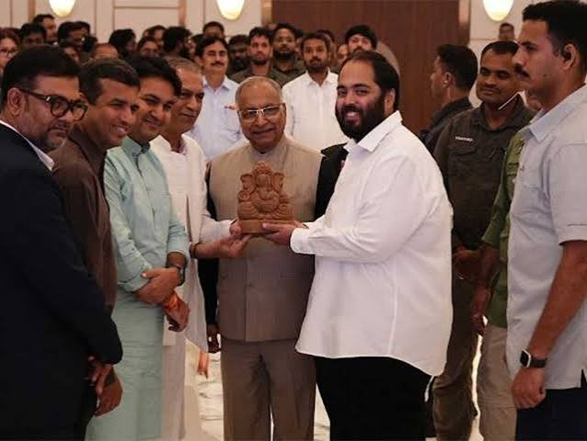
દેશભરની ૫૦થી વધુ પ્રાણી કલ્યાણ સંસ્થાઓ એક મંચ પર; વનતારા સાથે સમજૂતી પત્ર, વાર્ષિક ૨૦ લાખ પ્રાણીઓને લાભ પહોંચાડવાનો અંદાજ
એસવીએન. જામનગર
વિશ્વ પ્રાણી દિવસ નિમિત્તે રિલાયન્સ ઇન્ડસ્ટ્રીઝ લિમિટેડના એક્ઝિક્યુટિવ ડિરેક્ટર અને પ્રાણી કલ્યાણ ક્ષેત્રે સક્રિય અનંત એમ. અંબાણીએ સામુદાયિક પ્રાણી કલ્યાણને વધુ મજબૂત બનાવવા માટે વનતારાની રાષ્ટ્રવ્યાપી પહેલ **‘ચેમ્પિયન્સ ઓફ કેર’**ની જાહેરાત કરી છે. આ પહેલ હેઠળ દેશભરની ૫૦થી વધુ પ્રાણી કલ્યાણ સંસ્થાઓને એક મંચ પર લાવવામાં આવી છે.
‘ચેમ્પિયન્સ ઓફ કેર’નો હેતુ શેરી અને સામુદાયિક શ્વાન-બિલાડીઓ તેમજ ગાય, ભેંસ, ગર્દભ, ઘોડા જેવા કામકાજમાં ઉપયોગમાં લેવાતા અને ત્યજી દેવાયેલા પ્રાણીઓ માટે પશુચિકિત્સા, બચાવ, આશ્રય, પોષણ અને દીર્ઘકાલીન સંભાળને વધુ સુદૃઢ કરવાનો છે. સામુદાયિક શ્વાન અને બિલાડીઓ માટે એનિમલ બર્થ કંટ્રોલ સહિતના વસ્તી નિયંત્રણ કાર્યક્રમોને પણ આ પહેલમાં મહત્વ આપવામાં આવ્યું છે.

વાર્ષિક ૨૦ લાખ પ્રાણીઓને લાભ પહોંચાડવાનું લક્ષ્ય
આ પહેલ મારફતે દેશભરમાં દર વર્ષે અંદાજે ૨૦ લાખ પ્રાણીઓને પશુચિકિત્સા, બચાવ, આશ્રય, આહાર અને લાંબા ગાળાની સંભાળ જેવી સેવાઓનો લાભ પહોંચાડવાનો અંદાજ છે. વનતારા દ્વારા સંસ્થાઓની જરૂરિયાતોને ધ્યાનમાં રાખીને ઇન્ફ્રાસ્ટ્રક્ચર, પ્રાણી આવાસ, એમ્બ્યુલન્સ અને મોબાઈલ સેવાઓ, બચાવ સાધનો, નિદાન તથા સારવારના ઉપકરણો, તાલીમ અને ક્ષમતા નિર્માણ માટે સહાય પૂરી પાડવામાં આવશે.
અનંત એમ. અંબાણીએ જણાવ્યું હતું કે દેશભરમાં અનેક લોકો મર્યાદિત સંસાધનો વચ્ચે પણ જરૂરિયાતમંદ પ્રાણીઓની નિષ્ઠાપૂર્વક સંભાળ રાખે છે. ‘ચેમ્પિયન્સ ઓફ કેર’ દ્વારા આવા લોકો અને સંસ્થાઓ સાથે ખભેખભા મિલાવીને સામુદાયિક પ્રાણીઓ માટેની સંભાળ વધુ મજબૂત બનાવવાનો પ્રયાસ કરવામાં આવશે. તેમના જણાવ્યા અનુસાર, **‘એવરી લાઈફ મેટર્સ’**નો સાચો અર્થ દરેક જીવનને કાળજી, રક્ષણ અને ગૌરવ આપવાનો છે.

વનતારા સાથે ઐતિહાસિક સમજૂતી પત્ર
વનતારા ખાતે યોજાયેલા બે દિવસીય સંમેલનમાં દેશભરની પ્રાણી કલ્યાણ સંસ્થાઓના પ્રતિનિધિઓએ ભાગ લીધો હતો. પ્રથમ દિવસે પ્રતિનિધિઓએ વનતારાની વિવિધ સુવિધાઓની મુલાકાત લીધી અને હાથી, સિંહ, વાઘ, દીપડા સહિતના પ્રાણીઓની સંભાળ માટેની અદ્યતન વ્યવસ્થાઓનું નિરીક્ષણ કર્યું હતું.
બીજા દિવસે સંસ્થાઓ વચ્ચે સંવાદ અને સહયોગ પર ચર્ચા થઈ હતી. વિવિધ સંસ્થાઓએ પોતાના અનુભવો, પડકારો અને જરૂરિયાતો રજૂ કરી હતી. સંમેલનનું મુખ્ય આકર્ષણ વનતારા અને સહભાગી પ્રાણી કલ્યાણ સંસ્થાઓ વચ્ચે ‘લેટર ઓફ અંડરસ્ટેન્ડિંગ’ (LoU) પર હસ્તાક્ષર કરવાનું રહ્યું. આ સમજૂતી દ્વારા જ્ઞાનના આદાનપ્રદાન, ક્ષમતા નિર્માણ અને વ્યવહારુ સહાય માટે માળખું તૈયાર કરવામાં આવ્યું છે.

ટકાઉ માળખાગત વિકાસ પર ભાર
પહેલ હેઠળ સંસ્થાઓને સોલાર પાવર સિસ્ટમ, વરસાદી પાણી સંગ્રહ અને સુધારેલી ડ્રેનેજ વ્યવસ્થા જેવી સુવિધાઓ વિકસાવવામાં પણ મદદ મળશે. આ ઉપરાંત ક્વોરેન્ટાઇન, રોગ નિયંત્રણ, બાળકો અને યુવાનો માટે પ્રાણી કલ્યાણ અંગે શિક્ષણ તથા જાગૃતિ કાર્યક્રમો માટે પણ સહયોગ આપવામાં આવશે.
દેશમાં પ્રાણી કલ્યાણને પ્રોત્સાહન આપતી વૈધાનિક સલાહકાર સંસ્થા **એનિમલ વેલ્ફેર બોર્ડ ઓફ ઇન્ડિયા (AWBI)**ના આઠ સભ્યોએ પણ સંમેલનમાં ભાગ લીધો હતો. સંમેલનના અંતે દરેક સહભાગી સંસ્થાને તેમના સમર્પણ અને સેવાઓની કદરરૂપે અનંત અંબાણીના હસ્તાક્ષરિત પ્રશંસાપત્ર એનાયત કરવામાં આવ્યા હતા.

રાષ્ટ્રીય નેટવર્કનું નિર્માણ
‘ચેમ્પિયન્સ ઓફ કેર’ને આગામી વર્ષોમાં વધુ પ્રાણી કલ્યાણ સંસ્થાઓ સાથે જોડાતી રાષ્ટ્રીય પહેલ તરીકે વિકસાવવાની યોજના છે. આ નેટવર્ક દ્વારા સંસ્થાઓ વચ્ચે જ્ઞાન, નિપુણતા અને સંસાધનોનું આદાનપ્રદાન વધશે અને સમગ્ર ભારતમાં સામુદાયિક પ્રાણીઓ માટે વધુ સુગ્રથિત અને ટકાઉ સંભાળ વ્યવસ્થા ઊભી કરવામાં મદદ મળશે.

